**ACTA DE CONSTITUCIÓN**

**PROYECTO** (SISTEMA DE INFORMACION PARA LA EMPRESA “Distribuidora de pollo SINAG S.A.S”**)**

**Autorización:**

|  |  |  |  |
| --- | --- | --- | --- |
| **Role** | **Nombre** | **Firma** | **Fecha** |
| Director del Proyecto | Jorge Esteban Gomez Castañeda | Jorge Gomez | 25/08/2022 |
| Jefe de Proyecto | Farid Leonardo Farfan Gomez | Farid Farfan | 25/08/2022 |
| PMO | Anderson Larrahondo | Jorge Gomez | 25/08/2022 |
| Programador | Andrés Flórez | Andrés Flórez | 25/08/2022 |

# Justificación del Proyecto

La entidad “Distribuidora de pollo SINAG S.A.S” organiza toda la información de sus empleados y ventas en diferentes medios (digitales y escritos), causando confusiones o retrasos a la hora de organizar la información para la entrega y facturación de los productos. Por esta razón este software es necesario para la compañía ya que por falta de una óptima organización puede generar retrasos en las entregas de los pedidos, disminución en ventas y ganancias, ya que se puede perder o confundir información, esto daría consecuencia a que se vea afectada la finanzas y administración de la empresa.

Para las personas seria beneficiario que la empresa “Distribuidora de pollo SINAG S.A.S” cumpla a tiempo con los pedidos a sus clientes, para no causar algún conflicto e inconformidad de estos mismos, en este caso el software ayudará a reconocer como crear un programa con óptimas condiciones y específico en su desarrollo para una entidad.

# Objetivo y entregables principales

# Objetivo General

Desarrollar un software público para la organización de inventario, ventas, empleados en la empresa “Distribuidora de pollo SINAG S.A.S”, incluyendo un historial de acciones realizadas.

# Objetivos Específicos

* Realizar un levantamiento de información para la identificación del problema.
* Diseñar módulos para el ingreso de datos en ventas, inventarios, empleados e historial
* Crear una base de datos para los diferentes módulos registrados.
* Hacer pruebas del software en la empresa para el registro, consulta, modificación, eliminación de cada módulo creado
* Software Publico

# Estructura de la Organización

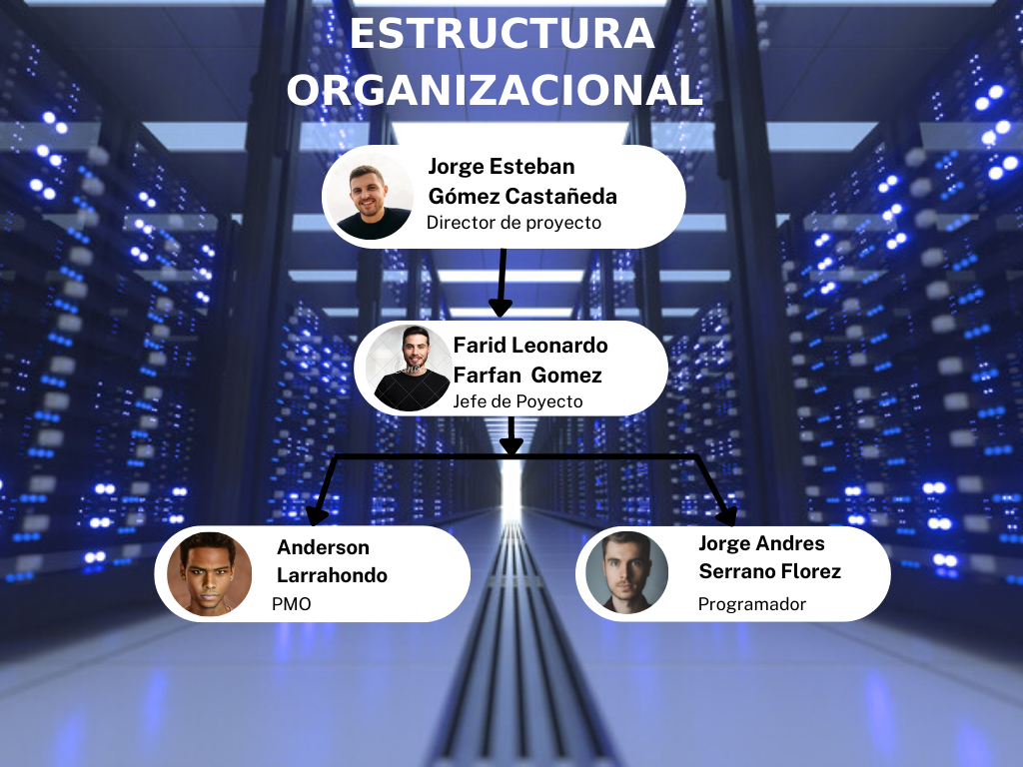

# Interesados

La relación nominal el equipo de trabajo vinculado con el proyecto es:

|  |  |  |
| --- | --- | --- |
| **Interesados** | **Role en el Proyecto** | **Contacto** |
| Jorge Esteban Gomez Castañeda | Director del Proyecto | 3105572685 |
| Farid Farfan | Jefe de Proyecto | 3105572685 |
| Jorge Gomez | Analista | 3022132801 |
| Andrés Flórez | Programador 1 | 3202957144 |

# Fechas: Hitos Principales y Restricciones

Las actividades e hitos principales del proyecto son:

|  |  |
| --- | --- |
| **Hito** | **Fecha** |
| Comienzo del Proyecto | 11/09/2022 |
| Documento de Requisitos y Análisis del Sistema | 02/11/2022 |
| Documento de Diseño del Sistema | 22/11/2022 |
| Solución técnica | 30/11/2022 |
| Material formativo y de divulgación | 3/12/2022 |
| Fin del Proyecto | 10/12/2022 |

# Otras Restricciones

|  |  |
| --- | --- |
| **Restricciones** | **Fecha** |
| Permisos totales para administrador | 02/11/2022 |
| Permisos estrictos para el empleado | 02/11/2022 |
| Login | 02/11/2022 |

## Metodología

METODOLOGIA EN SCRUM

Se utilizo la metodología Scrum ya que es una metodología "Ágil" que nos permite adaptarnos de forma natural a los cambios y actualizaciones que se quieran realizar en el proyecto, también permite el mejoramiento y aprendizaje constante de nuestro equipo

## Disponibilidad pública del software

Sin fecha establecida

# Asunciones/Estipulaciones/Condicionado

Estos trabajos se realizarán bajo la **modalidad de Servicio**, estimándose un total de:

* 16 horas de Jefe de Proyecto,
* 40 horas de Analista,
* 100 horas de Analista Programador y
* 420 horas de Programador

La duración estimada del proyecto es **DOS MESES**, existiendo un **plazo de garantía** (subsanación de errores cometidos en cualquiera de las fases del proyecto), durante **seis meses** desde la certificación de los trabajos.

El importe (sin IVA) asciende a **12.000,00** (IVA NO NCLUIDO).

A la hora de desarrollar el proyecto, supondremos como ciertas las siguientes afirmaciones:

* Se contará con el profesorado de la ETSII para asesorarnos en el desarrollo del proyecto.
* No será posible la entrega del documento pasada la fecha de entrega dada.

# Clasificación del Proyecto

|  |  |
| --- | --- |
| **Tipo de**  **Proyecto** | Organización de información |
| **Metodología de**  **Gestión de Proyecto** | Método en cascada |
| **Dirección /**  **Comité Ejecutivo** | Reunión mensuales periódicas (primer lunes de cada mes de 12-14h) Entregables: Informes de Progreso y Actas de Reunión |
| **Reunión del Proyecto** | Reunión semanales del equipo de trabajo (lunes de 16-18h) Entregables: Actas de Reunión de Trabajo |